ИСТОРИЧЕСКАЯ СПРАВКА
об объекте культурного наследия

ОБЪЕКТ КУЛЬТУРНОГО НАСЛЕДИЯ РЕГИОНАЛЬНОГО ЗНАЧЕНИЯ

«Могила Героя Советского Союза Волкова Евгения Федоровича,1924 г. рождения, трагически погибшего в Туле 3 июня 1945 г.»

Всехсвятское кладбище, справа от входа, не доходя до церкви

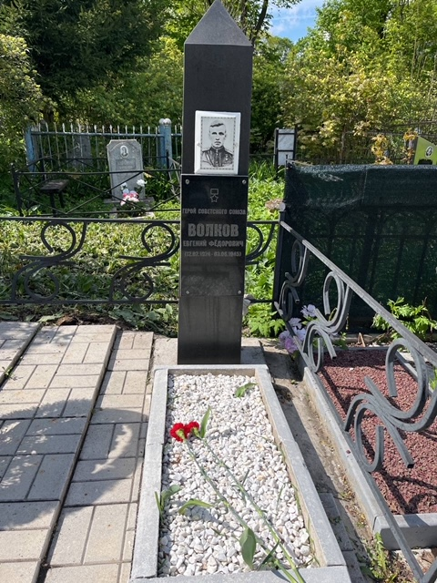 | Правовой акт о постановке на государственную охрану:  решение исполнительного комитета Тульского областного Совета депутатов трудящихся от 09.04.1969г. №6-294 «Об улучшении постановки дела охраны, эксплуатации и учета памятников истории и культуры»  Местоположение (геолокация):  54.179144, 37.611069  История создания памятника. События, с которыми он связан  Евгений Фёдорович Волков (1924—1945) — советский офицер, танкист, участник Великой Отечественной войны. Герой Советского Союза (1943). Старший лейтенант Рабоче-крестьянской Красной армии.  Могила располагается на участке территории кладбища с захоронением Героев Советского Союза к западу от входной аллеи перед Всехсвятской церковью. Единый участок огорожен общей низкой металлической оградой. Надгробие находится в северо-западном углу участка и выполнено в виде небольшого цветника из белого мрамора, в торце которого установлена небольшая стела из черного мрамора с цветной фотографией и надписью на плите из черного мрамора: «Герой Советского Союза Волков Евгений Федорович – (12.02.1924-03.06.1945)».

